第十四次会议会议记录

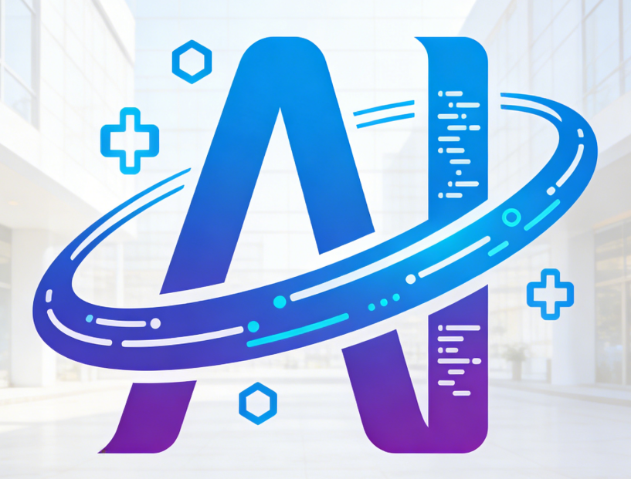

项 目 名 称 一体式ai平台
小 组 成 员 李俊翰 张明慧 曹志隆 陈鹏宇 陈天阳 梅怡钿

项目计划日期： 2026 年 3月 10 日

会议记录
会议名称 | 第十四次会议 |  | 会议日期 | 5月26日
会议地点 | 腾讯会议 |  | 记录人 | 李俊翰
与会人员 | 陈鹏宇，陈天阳，张明慧，梅怡钿，曹志隆
会议主题 | 根据导师修改意见进行项目PRD与SRS文档的迭代与任务分工
会议主要内容 | 1. 导师意见对齐与确认：  对齐导师关于顶层用力图、原型意见等修改反馈。明确将“顶层用力图”划分至数据集成管理层级；讨论了是否需要向苏老师进一步确认顶层用例图的划分细节。  2. JAD（联合应用开发）会议筹备：  确定需要与用户代表（第十组时同学）、项目经理及开发人员共同召开JAD会议。陈鹏宇（项目经理）与曹志隆需进一步确认苏老师的时间，暂定于明日（周三）下午邀请苏老师及第十组时同学共同线上参会。主要议题为明确非功能性需求，并对新增的“分享/镜像”功能点进行最终确认。  3. 调查问卷（QFD）调整：  针对苏老师反馈的“目前调查问卷问题不够充分”的意见，决定由陈天阳负责在现有问卷格式基础上补充更多核心问题。同时，梅怡钿需在会后将管理员问卷链接同步至微信群，并由曹志隆填写一份项目经理视角的问卷，统一发给第十组以便后续进行优先级打分合分。  4. 系统需求规格说明书（SRS）与测试用例迭代：  - SRS分拆：确定将SRS按用户和管理员两个维度拆分为独立的需求说明文档（曹志隆负责）。  - 用例与状态图：陈鹏宇负责由于新增功能带来的对话框图及状态流转图的更新；对齐了数据字典与数据流图的相关截图标注。  - 测试用例（Test Case）补全：针对目前测试用例量不足（仅6页）的问题，明确需采用黑盒测试方法，结合等价类划分与边界值分析法，将平台所有用例完整合入文档（梅怡钿负责）。  - 用户手册编制：安排陈天阳对照现有的交互原型，开始细化并编制正式的用户手册。  5. 内部评审会议时间拟定：  小组定于本周五晚上9:30召开线上内部会议，对修改完善后的SRS需求规格说明书、功能可行性及QFD优化结果进行内部评审。评审通过后，计划于周六将产出物正式发送给第二组和第十组进行交叉审阅。
记录总结 | 本次会议主要针对导师对“一体式AI平台”前期需求与文档的评审意见进行了逐条对齐。会议明确了JAD会议的召开流程，通过重新分工将SRS文档拆分、测试用例补全、用户手册编写、对话框图更新等任务落实到人。团队建立了清晰的周中（JAD会议）与周末（内部评审）里程碑节点，确保项目需求阶段的产出物合规、严谨。
待办事项 | 序号 | 内容 |  | 负责人 | 截止时间
 | 1 | 联系苏老师与第十组时同学，敲定JAD会议时间（暂定周三下午） |  | 曹志隆、陈鹏宇 | 明日（周三）午前
 | 2 | 补充和优化现有的QFD调查问卷问题，确保问题充分性 |  | 陈天阳 | 本周五前
 | 3 | 填写项目经理视角的管理员调查问卷并发送给第十组 |  | 曹志隆 | 本周五前
 | 4 | 收集第十组及各方反馈，对新增及现有功能点进行优先级打分与合分 |  | 梅怡钿 | JAD会议后
 | 5 | 将系统需求规格说明书（SRS）按照用户和管理员维度拆分为两份独立文档 |  | 曹志隆 | 本周五前
 | 6 | 根据最新的原型交互，更新并画出对应的顶层用例图、对话框图及相关图表 |  | 陈鹏宇 | 本周五前
 | 7 | 运用黑盒测试（等价类、边界值）重构并补全测试用例（Test Case），并合入主文档 |  | 梅怡钿 | 本周五前
 | 8 | 对照交互原型，细化并开始编写平台的《用户手册》 |  | 陈天阳 | 本周五前
 | 9 | 将会议记录及后续更新的项目资产同步至金山文档等云端系统进行版本追溯 |  | 曹志隆 | 持续进行
 | 10 | 汇总小组成员本阶段的工作分工，公平合理地完成答辩/汇报PPT的框架划分 |  | 李俊翰 | 本周五前
下次会议时间 | 5月30日 |  | 下次会议地点 | 腾讯会议
下次会议章程 | 待定

